Методический доклад
Развитие технического творчества
и рационализаторских способностей
учащихся на уроках математики

Математика в профессиональном училище! Так же как и физика, химия, литература, иностранный язык, так же как и все общеобразовательные предметы, все это то из-за чего наши учащиеся покинули школу, они пришли к нам получать навыки понравившейся профессии, овладевать секретами профессионального мастерства. А мы? Опять “…учи, читай…”. А он “так ждал, надеялся и верил”. Надежды обмануты.
Что делать? Как быть? Этот вопрос стоит перед каждым педагогом и на него обязательно должен быть найден ответ, иначе и быть не может, ведь мы обязаны дойти до каждого – объяснить, убедить, научить, а если нужно, то и заставить.
Мой предмет – математика. Это самая древняя наука. Ее возникновение связано с развитием человеческого общества, значит, в этом была необходимость, была потребность. Сейчас математика настолько тесно связана с нашей жизнью, что мы порой не замечаем этого и готовы выбросить ее из нашего сознания. Вот и приходится не только детей, а порой и взрослых убеждать в том, что “Математику уже затем учить следует, что она ум в порядок приводит”.
“Мой любимый школьный предмет - математика”- часть взрослых с удивлением смотрят на ребенка, сказавшего эти слова, другая – с уважением, третьи думают, что ребенок врет или шутит. Почему это так? Да потому, что с первых лет учебы в школе математику выделяют как особый предмет. Знаешь математику – хороший ученик, не знаешь – плохой. И так год за годом дети все больше и больше разделяются на две группы – знающих и незнающих математику, хороших учеников и плохих. Количество хороших учеников в школах почему-то уменьшается, следовательно, к нам в ПУ их придет еще меньше. Но мы не имеем права ссылаться на слабость знаний наших учащихся, а значит, нам остается только работать, работать и работать, а в процессе работы – учить, учить и учить.
Ребята пришли учиться в ПТУ. Большинство из них не знают и не любят математику, не выполняли в школе домашние задания, редко выходили к доске или поднимали руку. Я должна сломать сложившееся у ребят представление о своём предмете. На самом первом уроке встречаю первокурсников своим стихотворением:

Влюбленных в математику здесь нет?
Ответ на свой вопрос средь вас не вижу.
Всех приглашаю в гости в кабинет
Давайте познакомимся поближе.
Всегда я в кабинете 32.
Не нужно математики бояться,
А что не получается сперва,
То я прошу – не надо огорчаться.
Средь формул, цифр и многого всего
Уверена – друзей средь вас увижу,
А если кто не знает ничего –
Тем боле приходите – не обижу.

И вот - встреча состоялась. Начинаю повторение с самого простого, элементарного. Пусть убедятся, что что-то они знают и помнят.
Большая, интенсивная работа начинается с ребятами с самых первых уроков. Не секрет, что многие учащиеся не любят, не знают, боятся математики, считают ее “сухим” предметом, совершенно им не нужным. Нужно сломать сложившееся представление о предмете. Определяю для себя главные цели в работе: 1) обязательно найти контакт с учащимися, найти с ними общий язык; 2) сделать все, чтобы верили и доверяли мне; 3) чтобы с охотой и желанием шли на мои уроки.
В данном докладе я хочу рассказать об элементах рационализаторства и творчества (совместно с учащимися), которые я использую в своей работе.
Программный материал по математике как 1-го, так и 2-го курсов включает решение различных уравнений: показательных, логарифмических, тригонометрических, иррациональных. Решение многих из них сводится к нахождению корней квадратного уравнения, с решением которых учащиеся познакомились еще, будучи в 8-ом классе. Хочу отметить, что далеко не все справляются с этим заданием. Многие не помнят формулу корней, не знают, как найти дискриминант, а если и запишут формулу, то часто путают коэффициенты, почти никто не пользуются при решении приведенных уравнений теоремой Виета (почему-то пугает она школьников). Пытаюсь еще раз (после школы) объяснить ее учащимся. Но начинаю несколько иначе. Предлагаю ребятам решить задачки за 2-3 классы (они охотно вступают в игру, ведь в начальной школе учились хорошо практически все), говорю им: ”Найдите такие два числа, чтобы их произведение было 12, а сумма 8”. Думают все, ответ: ”2 и 6”. “А если произведение 8, а сумма 6?” Ответ:”2 и 4”. “Произведение 14, а сумма 9?” “2 и 7”. Думают и отвечают все, ведь ничего нового не спрашиваю. Записываю условие на доске:

$х_{1}⋅х_{2}=$12 $х_{1}⋅х_{2}=$8 $х_{1}⋅х_{2}=$14
$х_{1}+х_{2}=$8 $х_{1}+х_{2}=$6 $х_{1}+х_{2}=$9

Итак, несколько раз, и только затем говорю им, что мы не просто вспоминали с вами начальную школу, а решали приведенные квадратные уравнения и записываю их на доске:

$х^{2}−8х+\text{12}=0$ $х^{2}−6х+8=0$ $х^{2}−9х+\text{14}=0$

Постепенно очень многие начинают решать приведенные квадратные уравнения таким образом, а значит, быстрее справляются и с более сложными уравнениями.
Хочу остановиться на таком моменте. Многое не помнят наши учащиеся, но вот одно из свойств уравнений:”Любой член уравнения можно переносить из одной части в другую, изменив его знак на противоположный”, по-моему, помнят все. Вот они и переносят:

2х=8 -3х=9 4х=1
х=8-2 х=9+3 х=1-4

Бывает, что и сильные учащиеся путаются. Вспоминать, как найти неизвестный множитель или неизвестное делимое (делитель) значит, потерять много драгоценного времени, кто-то вспомнит, а кто-то как всегда просто спишет с доски. Попробовала два свойства уравнений: 1) о переносе членов уравнений из одной части в другую и 2) о делении и умножении обеих частей уравнения на одно и тоже число объединить вместе, в одно – переносить члены уравнения из одной части в другую меняя ни знаки, а действия – это не правило и нельзя требовать, чтобы его знали, но променять при решении уравнений очень удобно:

х+4=3 3х=1 х/2=4 -2х=5
х=3-4 х=1/3 х=4∙2 х=5/(-2)

Советую попробовать это всем, увидите, путаться будут меньше.
Определенные трудности встречают учащиеся при чтении графиков функций. Назвать область определения или множество значений функции по графику они еще могут, а вот при определении промежутков возрастания и убывания очень часто путаются, мнения ребят расходятся. Определение возрастающей (убывающей) функции с трудом вспоминают единицы. Поступаю иначе. Задаю вопрос: ”Как вы читаете? Слева направо или справа налево? ”, “А как вы пишите?”. Все отвечают: “Слева направо”. “Так вот и графики нужно читать, двигаясь вдоль оси х тоже слева направо”. После этого начинаем движение по графику, мы с трудом поднимаемся вверх, (функция возрастает) или же быстро спускаемся вниз (функция убывает).
y
у
х
х
0
0
Многие возразят, что учащиеся в таком случае не знают определения возрастающей (убывающей) функции, но зато хотя бы по внешнему виду они могут это сделать, а ведь именно с такими задачами они и столкнуться в жизни.
Тема: “Приведение подобных слагаемых”, это программа математики 4-5 классов, но используется материал на протяжении всего курса и во всех классах. Не сразу многие учащиеся видят, что предложенное выражение может быть значительно упрощено, например:

cos4x + 5cos4x=?
7lg3x – 2lg3x=? ,

предлагаю опять вернуться к тому, что им уже известно и не вызывает трудностей:

2х+6х=8х
19х-3х=16х

( меня можно упрекнуть в том, что это опять работа по аналогии, но, тем не менее, мои учащиеся зарабатывают свою “тройку”).
Вновь прибегаю к шаблону при изучении темы “Решение показательных уравнений ”. Нужно отметить, что почти все учащиеся умеют выносить за скобки общий множитель, предлагаю расписать все действия подробно:
$\text{15}x^{3}−5x^{2}+\text{10}x=5x\left(\frac{\text{15}x^{3}}{5x}−\frac{5x^{2}}{5x}+\frac{\text{10}x}{5x}\right)=5x\left(3x^{2}−x+2\right)$,
а затем применить это при решении показательного уравнения.
Пример:

$$\begin{aligned}2^{x−4}+3⋅2^{x+2}=8 \\ 2^{x−4}\left(\frac{2^{x−4}}{2^{x−4}}+\frac{3⋅2^{x+2}}{2^{x−4}}\right)=8,\end{aligned}$$
трудностей при изучении данной темы я не наблюдаю.
Я отметила отдельные моменты, которые использую на своих уроках, и не хочу, чтобы у вас сложилось впечатление о том, что я все слишком упрощаю. Считаю, что если наши учащиеся будут владеть математикой хотя бы в этом объеме, оценку “3” им можно будет поставить. Могу привести в пример одну учащуюся, которая после первых дней учебы хотела бросить училище, т.к. боялась идти на математику, ничего не знает и не помнит. Сейчас эта девочка учится сама, привела учиться свою сестру и выходит к доске решать примеры по своему желанию.
Не знаю, можно ли назвать приведенные примеры рационализаторством, но они приносят свою пользу и способствуют лучшему усвоению программного материала по математике.
Ни секрет, что большинство ребят, да и взрослых считают математику “сухой” и скучной наукой, трудной для понимания и доступной далеко не всем. Я очень люблю свою работу, люблю свой предмет и стараюсь передать эту любовь детям, заинтересовать их математикой, чтобы она была им понятна и доступна. Дальше я познакомлю вас с творческой стороной своей работы.
Основное чем пользуюсь я и мои учащиеся на уроке – это, конечно, учебник “Алгебра и начала анализа”, но далеко не все содержащиеся в нем примеры описаны подробно, поэтому не всегда их решение понятно учащимся. Мною составлены “Пособия для учащихся по решению уравнений ” (показательных и логарифмических) где все математические действия описаны очень подробно, приводятся используемые формулы, комментируются все правила. Данные пособия удобно применять на уроках повторения, для закрепления пройденного материала, особенно – если учащийся пропустил данное занятие, при подготовке к контрольной работе. (Образец прилагается). Есть также “Пособие по применению формул производных и правил дифференцирования”, “Пособие по решению задач по геометрии”.
Часто на уроках закрепления более целесообразным бывает предложить учащимся “Карточки-инструкции” где содержится порядок выполнения действий данного задания, алгоритм решения, и здесь же есть примеры для самостоятельной работы. Такие “Карточки-инструкции” помогают выработать навыки решения задач, способствуют запоминанию алгоритма решения. Данные карточки имеются у меня почти по всем изучаемым темам. (Образец прилагается).

Карточка-инструкция по теме:
“Показательные неравенства”

Сведем решение показательного неравенства
к решению неравенства вида $a^{x}≥a^{y}$
$a^{x}≥a^{y}$
если а>1 если 0<a<1

$x≥y$ $x≤y$
Пример 1
а) 3^{х-2} >9, б)(1/5)^{2х}<25,
3^{х-2}>3², (1/5)^{2х}<(1/5)⁻²,
т.к. а=3>1, то y=3^{х} –возрастающая т.к. a=(1/5)<1,то у=(1/5)^{х}-
функция, тогда - убывающая функция, тогда
х-2>2, 2х>-2,
Ответ: х>4. Ответ: х>-1
Пример 2
а) $2^{−x^{2}}$^{+3х}<4,
$2^{−x^{2}}$^{+3х}<2²,
т.к. а=2>1,то y=2^{х}-возрастающая функция, тогда
-х²+3х<2,
-х²+3х-2<0,-[ при умножение (делении) на отрицательное число
знак неравенства меняется]
х²-3х+2>0
Решим полученное неравенство методом интервалов:
x²-3x+2=0,
x₁=2, x₂=1 + _- +
Ответ: х<1, x>2. x<1 2<x
Пример 3.
3∙9^{х}+11∙3^{х}<4,
3∙3^{2х}+11∙3^{х}-4<0, пусть 3^{х} = t, тогда получим
3t²+11t-4<0, решим неравенство методом интервалов:
3t²+11t-4=0,
t_{1,2}=$\frac{−\text{11}±\sqrt{\text{121}+4⋅3⋅4}}{6}=\frac{−\text{11}+\text{13}}{6},$ t₁=-4, t₂=1/3

+ _- +
-4 < t < 1/3
-4<t<1/3,
-4<3^{x}<1/3,
3^{х}>-4 – данное неравенство верно при любом значении х,
3^{х}<1/3
3^{х}<3⁻¹, а=3>1, у=3^{х}- возрастающая функция, тогда х<-1.
Ответ: х<-1.

Много споров в современной литературе посвящено вопросам тестирования. Не буду с уверенностью утверждать, что это необходимый метод контроля и проверки знаний, но я применяю его по мере необходимости. Первоначально я разрабатывала тесты сама, они состояли из 1-2-х заданий, использовались для проверки и контроля знаний, для накопляемости оценок. На пример:

Тема: “Определение логарифмов”

Вычислите:
$1\text{.}{\text{log}}_{2}8$ | А=0
$$2\text{.}{\text{log}}_{\frac{1}{4}}\frac{1}{\text{16}}$$ | В= -1/2
$$3\text{.}{\text{log}}_{5}1$$ | С=2
$$4\text{.}{\text{log}}_{\frac{1}{3}}{\text{log}}_{3}\text{27}$$ | Д= -2
$$5\text{.}{\text{log}}_{\text{16}}4$$ | Е=3
$$6\text{.}{\text{log}}_{9}{\text{log}}_{\text{27}}3$$ | Ж = -1
$$7\text{.}{\text{log}}_{\frac{1}{2}}\text{16}$$ | З= 4/3
$$8\text{.}{\text{log}}_{\text{27}}9$$ | И= -4
$$9\text{.}{\text{log}}_{2}{\text{log}}_{\text{16}}2$$ | К=1/2
$$\text{10}\text{.}{\text{log}}_{\text{1000}}\text{10000}$$ | Л=2/3

В дальнейшем тестовые задания стали более содержательными.

Тема: “Параллельность прямых и плоскостей”

1.Выберите верный ответ:

1.Определение параллельных прямых в пространстве. Две прямые в пространстве называются параллельными, если:
А) они лежат в одной плоскости,
Б) они не имеют общих точек,
В) они не пересекаются,
Г) они не лежат в одной плоскости и не имеют общих точек.

2. Скрещивающиеся прямые в пространстве:
А) пересекаются,
Б) не имеют общих точек,
В) имеют одну общую точку,
Г) лежат в разных плоскостях.

3.Две плоскости могут иметь только:
А) одну общую точку,
Б) две общие точки,
В) одну общую прямую,
Г) две общих прямых.

4.Определение параллельных плоскостей.
Две плоскости называются параллельными, если:
А) они не имеют общей прямой,
Б) они не пересекаются,
В) они не имеют общих точек,
Г) они совпадают.

2. Верно ли, что…
1. Любые три точки лежат в одной плоскости.
2. Прямая и плоскость могут иметь только 2 общие точки.
3. Две скрещивающиеся прямые лежат в одной плоскости.
4. Если две прямые параллельны третьей, то они параллельны.
5. Тетраэдр имеет одну вершину.
6. Все грани параллелепипеда – параллелограммы.
7. Сечением тетраэдра является четырехугольник.

Отдельные тестовые задания взяты мною из методической литературы по математике, переработаны, дополнены, изменены в соответствии со спецификой работы. В итоге сейчас я имею в наличии тестовые задания практически по всем темам алгебры и по большинству тем геометрии. Противникам тестовой системы хочется сказать: “Если уж учащийся ничего не знает, то пусть хотя бы угадывает”.
Работая в системе профтехобразования, нельзя на своих уроках не уделять внимания профессиональной направленности. Наши учебники математики не содержат задачи профессионального характера, вот и приходится либо самостоятельно, либо в дополнительной литературе находить подобные задачи и задания, чтобы разнообразить преподавание предмета и еще больше заинтересовать ребят в его изучении. С этой целью я предлагала ребятам изобразить в своих рисунках будущую профессию с использованием геометрических фигур. Затем наиболее удачные рисунки были отобраны самими учащимися и оформлены в раскладные планшеты. Подобные работы есть по темам:
- Мир глазами подростка в геометрических фигурах.
- Геометрия на “Биохимике”.
- Геометрические модели в конструировании.
- Конструирование и математика.

Для активизации деятельности учащихся на уроке нередко приходится использовать различные игровые моменты.
На уроках повторения, обобщения, закрепления, особенно при сдаче зачетов, я часто использую математическое домино, лото, электролото.
Что такое математическое домино? Это обычное домино из картона, в правой части которого содержится вопрос, а в левой части следующей костяшки – ответ. Если все ответы верны, то цепь замкнется. Составление домино занимает на уроках меньше 10 мин., но ребята устно решают, думают, вспоминают основные понятия, развивают зрительную память, даже если не знают ответ, пытаются угадать его. Пример карточек-домино по теме:”Производная”

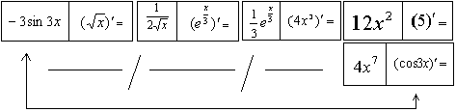
Карточки домино имеются у меня по следующим темам: “Действия над степенями”, “Определение логарифма”, “Производная”, “Первообразная”, “Основные значения тригонометрических функций”, “Площади фигур” и др.

Математическое лото очень удобно использовать на обобщающих уроках и для принятия зачетов. На карточке лото находятся 15 вариантов ответов, эта карточка и выдается учащемуся вместе с маленькой карточкой, где записан вопрос. Он выполняет задание, получает ответ и накладывает маленькую карточку на квадратик с полученным ответом. Показывет все это мне, и я с помощью пленочки, где записаны вопросы, проверяю, совпадают ли квадратики на карточке учащегося и на пленке. Результаты проверяются очень быстро и это удобно, если ответ ошибочен, учащийся находит и исправляет ошибку. Приведу пример карточки лото.

20 | 5 | 4 | -8; 2 | 3
7 | -1 | -3 | 3/4 | 16
-4 | 1/5 | 1 | 2 | 13

(это карточка лото, где находятся ответы).

(это отдельные маленькие карточки, где записаны вопросы).

Такое лото имеется у меня по темам: “Показательная функция”, “Логарифмическая функция”, “Иррациональные уравнения”.
Электролото – эта игра модернизирована мною совместно с учащимися из детского конструктора. Электролото включает 16 вопросов и 16 вариантов ответов. Если при одновременном касании контактами вопроса и ответа зажигается лампочка, то ответ верен. На электролото у меня разработаны следующие темы: “Вычисление площадей с помощью интегралов”, “Решение простейших тригонометрических уравнений”, “Формулы дифференцирования и интегрирования”.
Кроме перечисленных игр в кабинете математике есть игры, сделанные самими учащимися, развивающие интерес к предмету, заставляющие думать, мыслить.
Игра “Пятнашки”. Вместо чисел от1 до 15 на кубиках изображены сечения пирамиды и параллелепипеда, соответствующие задачам из учебника геометрии.
Игра “Шахматная доска”. Нужно из восьми разрезов собрать шахматную доску. Это очень интересное задание, берутся за него многие, но лишь единицы с ним справляются.
Игра “Квадрат Пифагора”. Квадрат разрезан на 4 части, но собрать его воедино ни так то просто.
Игра “Треугольник”. Нужно убить все фишки (подобно игре в шашки), но сделать это за минимальное число ходов (самое малое число – 13).
Игра “Танграм”. Собрать из предложенных фигур квадрат.
Все игры и поделки, имеющиеся в кабинете, созданы совместно с учащимися. Ребята с большим интересом берутся за выполнение таких заданий, сами делают, мастерят, находят верный путь к решению, часто берут игры домой. Все это способствует развитию интереса к предмету, увлекает, заставляет думать.

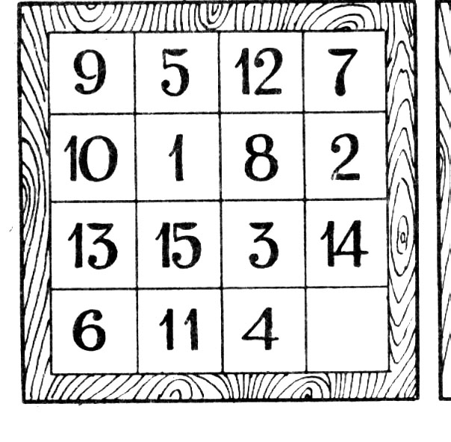
Игра “Пятнашки”.

Вместо чисел от1 до 15 на кубиках (которые находятся в кабинете) изображены сечения пирамиды и параллелепипеда, соответствующие задачам из учебника геометрии.

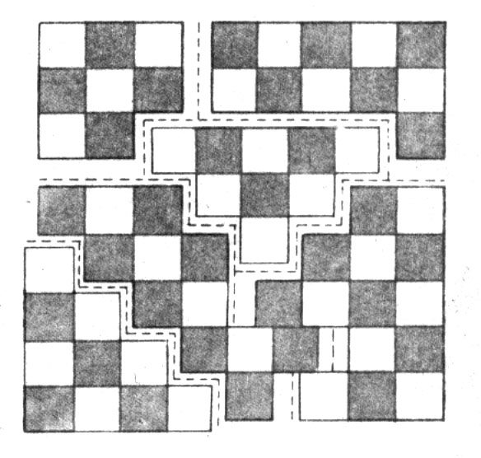

Игра “Шахматная доска”.
Нужно из восьми разрезов собрать шахматную доску. Это очень интересное задание, берутся за него многие, но лишь единицы с ним справляются.

Игра “Квадрат Пифагора”. Квадрат разрезан на 4 части, но собрать его воедино ни так то просто.

Игра “Треугольник”.
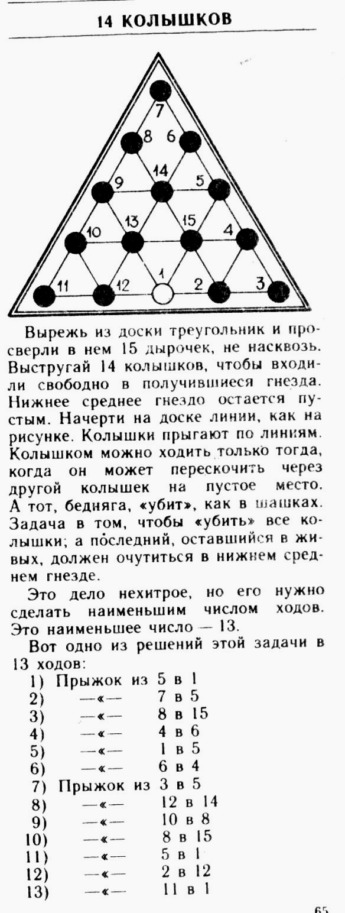

Игра “Танграм”. 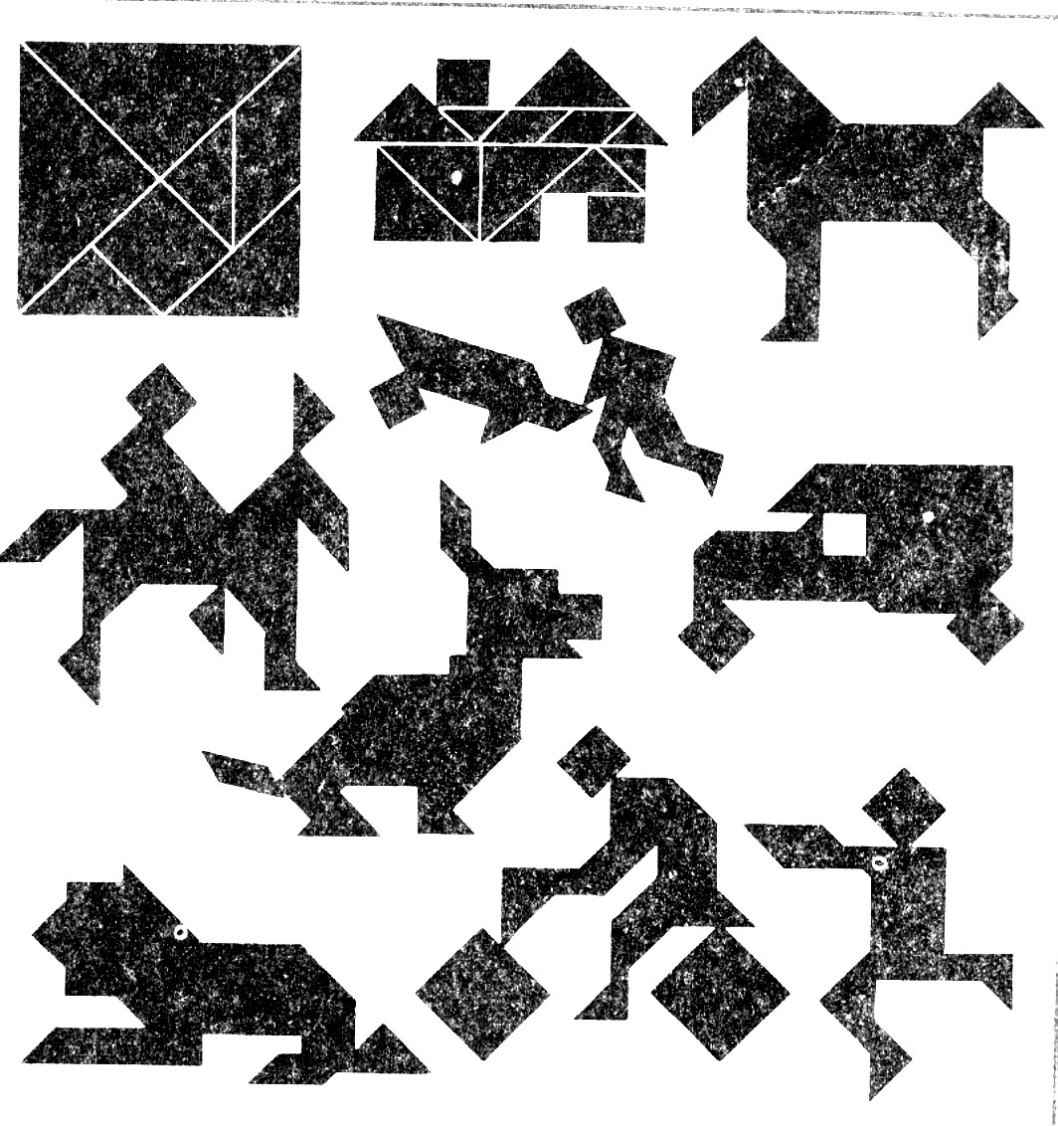

В докладе я рассказала об отдельных моментах в своей работе. Думаю, что мои методы преподавания дают плоды. За годы работы я убедилась, что нельзя просто работать. Нужно жить жизнью своих учеников, быть с ними рядом, помогать им, учиться у них. Замечать не только отличников, но чаще всего и тех “сереньких”, ведь им то мы нужны еще больше. Да, научить всех невозможно. Сложившийся годами стереотип “Я все равно ничего не пойму” преодолеть очень сложно даже нам, взрослым. Значит будем работать, будем искать и открывать новые пути, новые методы.
Ведь поэтому мы и зовемся – УЧИТЕЛЯ!

